**ЛАБОРАТОРНА РОБОТА №2**

**Тема: КАСКАДНІ ТАБЛИЦІ СТИЛІВ. СЕЛЕКТОРИ .ІДЕНТИФІКАТОРИ. СТИЛЬОВЕ ОФОРМЛЕННЯ ТЕКСТОВИХ ЕЛЕМЕНТІВ В HTML-ДОКУМЕНТАХ.**

**Мета**: придбати практичні навички роботи з селекторами, ідентифікаторами, списками, різноманітними властивостями кольору і фону, зовнішними та внутрішними відступами, плаваючими елементами, оформленням текстових елементів

**ХІД ВИКОНАННЯ РОБОТИ**

1. У власному WEB-застосунку застосувати селектор тегу ( або селекторів тегів), класів, іднтифікаторів. Програмний **HTML-код, CSS-код**, який застосовується до визначеного елемента, а також **його зображення**, яке буде виводитись у браузері, розмістити у звітному HTML-документі у відповідному пункті « Селектори тегу».
2. У власному WEB-застосунку застосувати селектор класу ( або селекторів класів) Програмний **HTML-код, CSS-код**, який застосовується до визначеного елемента, а також його **зображення**, яке буде виводитись у браузері, розмістити у звітному HTML-документі у відповідному пункті « Селектори класів».
3. У власному WEB-застосунку застосувати селектор ідентифікатора ( або селекторів іднтифікаторів). Програмний **HTML-код, CSS-код**, який застосовується до визначеного елемента, а також його **зображення**, яке буде виводитись у браузері, розмістити у звітному HTML-документі у відповідному пункті « Селектори ідентифікаторів».
4. На свій розсуд застосувати сусідні, дочірні селектори, селектор атрибута та універсальний селектор. Програмні коди даного пункту відобразити у звітному HTML-документі у пункті «Інші селектори»
5. За допомогою каскадних таблиць стилів виконати на свій розсуд стильове оформлення текстових елементів. Показати як застосовуються:

* шрифти;
* контури;
* фон;
* колір тексту;
* CSS-властивості для таблиць, багаторівневих списків
* **СSS Просунутий** (див. Самостійну роботу №2)

1. Пункт №5 відобразити у у звітному HTML-документі у відповідному пункті « **CSS:** **Шрифти Текст Таблиці Фон Контур Списки СSS Просунутий** ».
2. Зробити стильове оформлення резюме, згідно макету
3. Створити макет в Figma звітного HTML-документа
4. Виконати перший етап верстки, а саме створення index.html звітного HTML-документа
5. Виконати стильове оформлення звітного HTML-документа.
6. У звітному HTML-документі відобразити результати лабораторних робіт №1 та №2
7. Результати запушити у відповідний репозиторій звітного HTML-документа.
8. У класрумі розмістити посилання на живі сторінки репозиторії:

* резюме,
* власного WEB-застосунку,
* звітного HTML-документа.

1. Зробити висновки по роботі №2

* 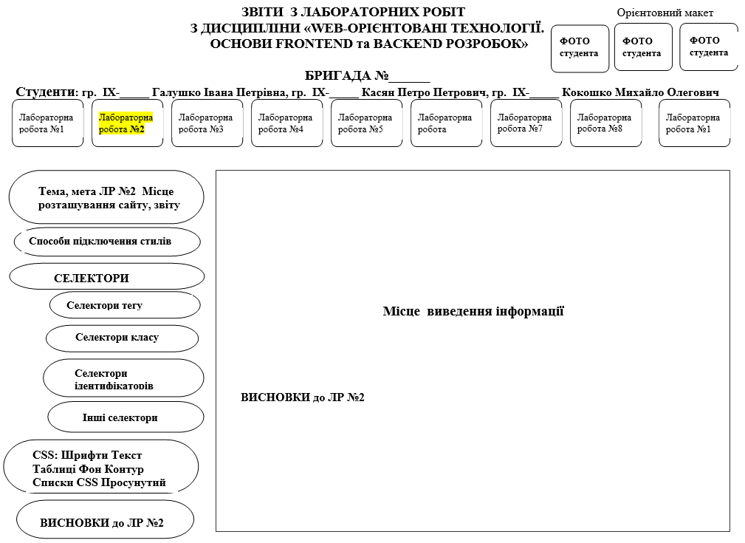

**Контрольні питання:**

* Для чого використовуються каскадні таблиці стилів
* Які методи визначення стилів HTML-документі ви знаєте.
* У чому різниця між принципами каскадування і спадкування?.
* Як в HTML-документі оформлюються селектори тегу і клас?.
* Для чого використовується ідентифікатор?
* Навести приклади оформлення текстових елементів.

https://www.youtube.com/watch?v=_wue59ldqMg